全力护航中考，集结爱心车队

为保证考生在紧张的中考期间顺畅出行，政星公交公司组建中考爱心车队，为广大考生在中考期间提供免费、优质、安全的车辆接送服务。

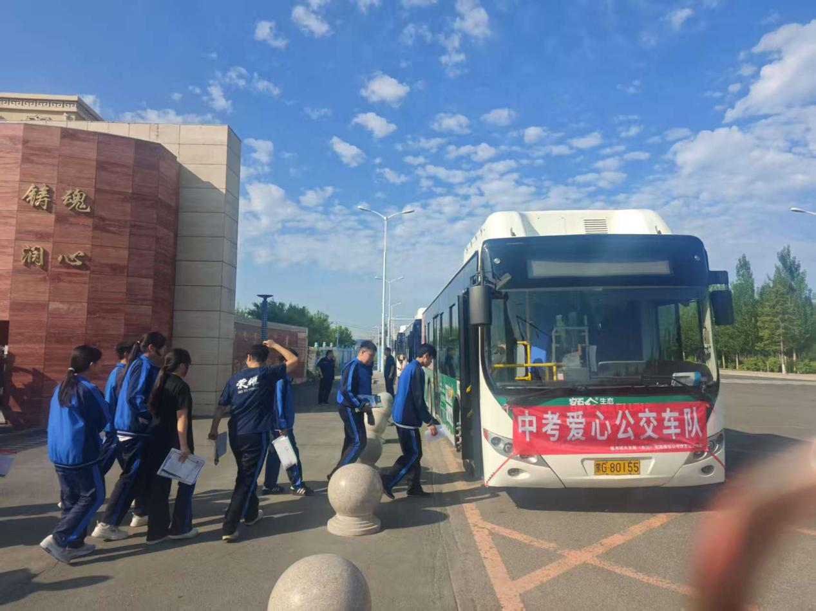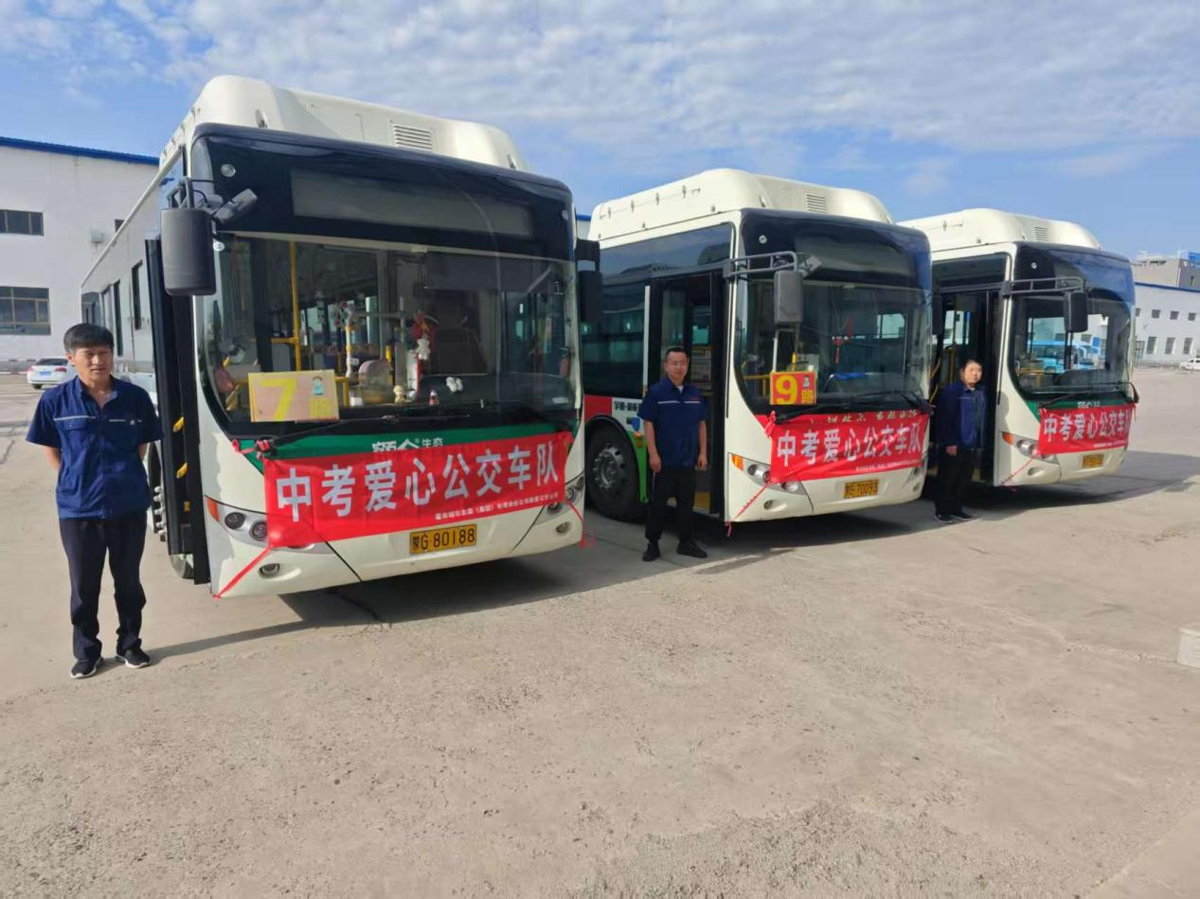

政星公交公司热心公益事业，勇于承担社会责任，“早安排、早部署”，对送考车辆进行安全例检，确保车辆状况良好，选派驾驶技术过硬的驾驶员参加爱心送考活动，为考生顺利中考保驾护航。

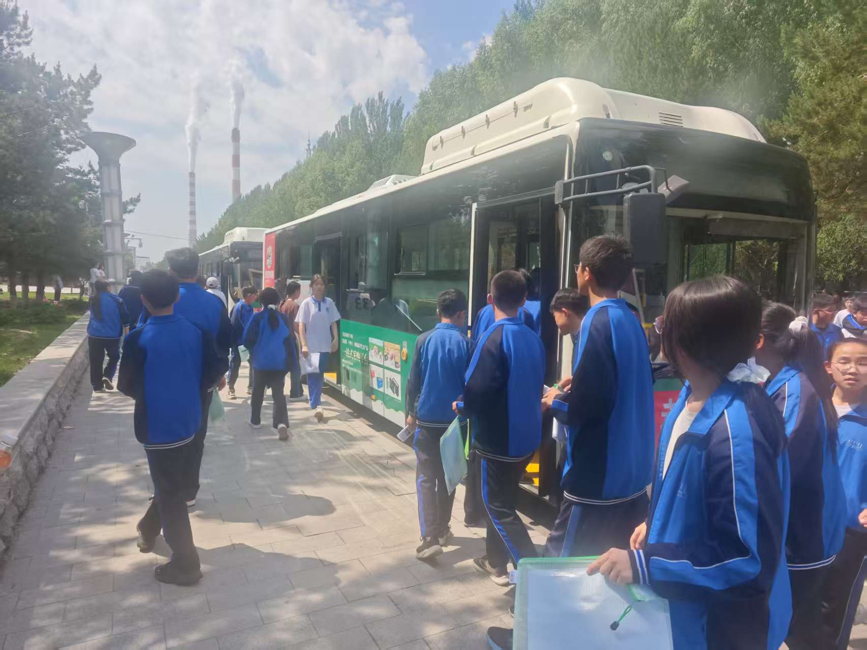

中考之路，道阻且长，行则将至。衷心祝愿所有考生披荆斩棘、金榜题名、前程似锦！